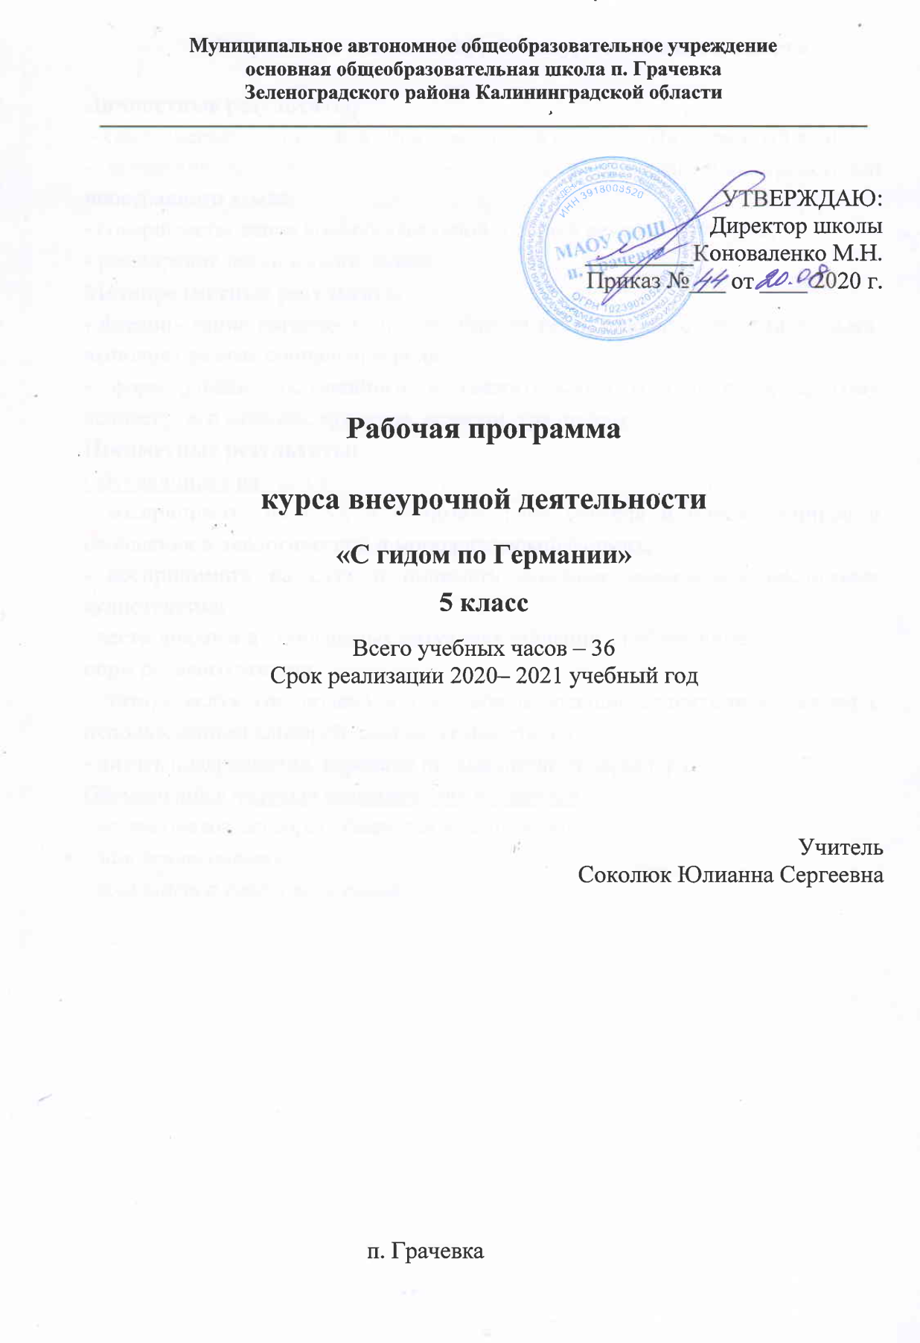
Результаты освоения курса внеурочной деятельности

Личностные результаты:
- самосовершенствование в образовательной области “Иностранный язык”;
- осознание возможностей самореализации и самоадаптации средствами иностранного языка;
- совершенствование коммуникативной и общей речевой культуры;
- расширение лексического запаса;
Метапредметные результаты:
- формирование готовности и способности вести диалог с другими людьми, выполняя разные социальные роли;
- формирование осознанного и уважительного отношения к другому человеку, его мнению, культуре, истории, традициям;
Предметные результаты:
Обучающийся научится:
- воспринимать на слух и понимать речь учителя и одноклассников и сообщения в диалогической и монологической формах;
- воспринимать на слух и понимать основное содержание несложных аудиотекстов;
- вести диалоги в стандартных ситуациях общения с соблюдением
норм речевого этикета
- читать вслух (по ролям) и про себя небольшие аутентичные тексты с использованием словарей, сносок, комментарий;
- писать поздравления, короткие письма личного характера;
Обучающийся получит возможность научиться:
- вести диалог-расспрос, диалог-обмен мнениями
- заполнять анкету
- сообщать о себе, своей семье

Содержание курса внеурочной деятельности с указанием форм организации и видов деятельности
№ п/п | Содержание | Формы организации | Виды деятельности
1 | Первое знакомство. – Die erste Bekanntschaft. Страноведение. Германия. Карта | Учебное занятие | Познавательная
2 | Диалог этикетного характера по теме «Знакомство». Написание букв и буквосочетаний немецкого языка | Работа в парах, учебное занятие | Познавательная
3 | Произношение имени по буквам. Заполнение анкеты с указанием своего адреса и места проживания. Разыгрывание диалогов на тему «Как тебя зовут?» | Индивидуальная работа, работа в парах | Познавательная, досугово-развлекательная
4 | Старый немецкий город. Столица Германии - Берлин. | Учебное занятие | Познавательная
5 | Произношение звуков в немецком языке. Чтение с пониманием основного содержания небольших текстов. | Коллективная работа | Познавательная
6 | Диалог-расспрос по теме «Школьные предметы». | Работа в парах | Познавательная
7 | Составление письменного высказывания о себе и своем друге\подруге. | Индивидуальная работа | Познавательная
8 | Аудирование диалогов, рифмовок с полным пониманием содержания. | Коллективная работа | Познавательная
9 | Монологическое высказывание на тему «Мой друг». | Индивидуальная работа | Познавательная
10 | Употребление в речи количественных числительных. Прослушивание и исполнение песни про числительные. Называние своего телефонного номера по числам. | Коллективная работа, индивидуальная работа | Познавательная, досугово-развлекательная
11 | Школьные принадлежности. Игра: прослушивание названия школьной принадлежности, ее поиск на картинке и называние предмета вслух. | Коллективная работа | Игровая
12 | Чтение небольших текстов про школу и школьных друзей и выполнение заданий «верно/неверно» | Коллективная работа | Познавательная
13 | «Wörter raten» - Угадываем слова по-немецки и по-английски. Какие слова похожи в немецком и английском языке? | Конкурс | Игровая
14 | Анкета: Заполнение анкеты на основании рассказа ребят о себе. | Индивидуальная работа | Познавательная
15 | Животные. Прослушивание звуков про животных и поиск животного на картинке. Название животного на немецком языке. | Коллективная работа, индивидуальная работа | Игровая
16 | Сообщение про своего любимого животного. Диалог-распрос по теме «Домашнее животное» | Индивидуальная работа, работа в парах | Познавательная
17 | Вопросы с ответом «Да/нет». Изучение обращений на «ты» и на «Вы». Сопоставление названий животных и цветов на немецком и английском языке. | Учебное занятие, коллективная работа | Познавательная
18 | Чтение небольшого текста о домашних животных в Германии. Игра «Угадай сколько животных на картинке». Употребление в речи количественных числительных и множественного числа существительных. | Учебное занятие, коллективная работа | Познавательная, Игровая
19 | Животные в России. Поиск на картинке животного, называние животного и региона, где он обитает. | Коллективная работа, индивидуальная работа | Досугово-развлекательная
20 | Игра на грамматику: бросание кубика с называнием глагола и формы личного местоимения, чтение стихотворения по ролям: мальчики и девочки с изменением тона и с заменой слов | Подвижная игра, групповая работа | Игровая
21 | Проект: Что ты знаешь о Германии, Австрии и Швейцарии. Необходимо нарисовать 3 предмета и рассказать о стране их происхождения. | Индивидуальная работа | Досугово-развлекательная
22 | Мой день в школе: прослушивание диалога и ответ на вопросы: верно/неверно | Коллектианая работа, индивидуальная работа | Познавательная
23 | Игра «Часики» называние времени. Диалог «Который час?» | Коллективная работа, работа в парах | Игровая
24 | Школьное расписание. Составление своего школьного расписания на немецком языке. | Индивидуальная работа | Познавательная
25 | Фонетика: произношение звука «ü». Прослушивание и чтение текста «Ich bin müde» | Учебное занятие, индивидуальная работа | Познавательная
26 | Хобби. Свободное время. Прослушивание и чтение текста «Свободное время». Игра «Прослушай и найди на картинке нужное слово на тему «Хобби»». | Учебное занятие, коллективная работа | Познавательная, игровая
27 | Диалог «Что ты охотно делаешь?». Прослушивание диалога и поиск правильной концовки из предложенных. Рассказ о своём хобби. Произношение звука «ö» | Колллективная работа, индивидуальная работа | Познавательная
28 | Диалог-интервью на тему «Хобби». «Это я умею» чтение предложений и подбор к ним подходящей картинки. | Работа в парах, коллективная работа | Познавательная
29 | «У кого какое хобби?» Чтение текстов и подбор к ним подходящей картинки. Диалог-распрос на тему «Что ты делаешь охотно/неохотно». «Десятка» любимых хобби. | Коллективная работа, работа в парах | Познавательная
30 | Моя семья. Прослушивание лексики на тему «Моя семья». Фонетика «Окончание «er» и «e» в немецком языке. | Коллективная работа | Познавательная
31 | Семейная фотография. Рассказ о членах своей семьи по фотографии: возраст, где живут, увлечения. | Индивидуальная работа | Досугово-развлекательная
32 | Юлиан рассказывает про свою семью – найди ошибку в тексте. Прочитай текст и сравни его с картинкой. | Коллективная работа | Познавательная
33 | Профессии: прослушай и переведи диалог. Игра «Угадай, кто этот человек по профессии?» - Найди подходящую картинку. Ударение в слове. | Групповая работа, индивидуальная работа | Познавательная, игровая
34 | Проект: подготовка школьной газеты на тему «Профессия мечты» | Работа в группах по 2-3 человека | Досугово-развлекательная
35 | Ребусы: Прослушай аудиотекст, какая профессия спрятана в ребусе. Семья в России. Прослушивание небольших текстов и подбор к ним фото. | Групповая работа | Досугово-развлекательная
36 | Проект «Mein Familienstammbaum» - «Мое генеалогическое дерево» | Индивидуальная работа | Досугово-развлекательная

Тематическое планирование
№ п/п | Тема занятия | Количество часов
1 | Первое знакомство. – Die erste Bekanntschaft. Страноведение. Германия. Карта | 1
2 | Диалог этикетного характера по теме «Знакомство». Написание букв и буквосочетаний немецкого языка | 1
3 | Произношение имени по буквам. Заполнение анкеты с указанием своего адреса и места проживания. Разыгрывание диалогов на тему «Как тебя зовут?» | 1
4 | Старый немецкий город. Столица Германии - Берлин. | 1
5 | Произношение звуков в немецком языке. Чтение с пониманием основного содержания небольших текстов. | 1
6 | Диалог-расспрос по теме «Школьные предметы». | 1
7 | Составление письменного высказывания о себе и своем друге\подруге. | 1
8 | Аудирование диалогов, рифмовок с полным пониманием содержания. | 1
9 | Монологическое высказывание на тему «Мой друг». | 1
10 | Употребление в речи количественных числительных. Прослушивание и исполнение песни про числительные. Называние своего телефонного номера по числам. | 1
11 | Школьные принадлежности. Игра: прослушивание названия школьной принадлежности, ее поиск на картинке и называние предмета вслух. | 1
12 | Чтение небольших текстов про школу и школьных друзей и выполнение заданий «верно/неверно» | 1
13 | «Wörter raten» - Угадываем слова по-немецки и по-английски. Какие слова похожи в немецком и английском языке? | 1
14 | Анкета: Заполнение анкеты на основании рассказа ребят о себе. | 1
15 | Животные. Прослушивание звуков про животных и поиск животного на картинке. Название животного на немецком языке. | 1
16 | Сообщение про своего любимого животного. Диалог-распрос по теме «Домашнее животное» | 1
17 | Вопросы с ответом «Да/нет». Изучение обращений на «ты» и на «Вы». Сопоставление названий животных и цветов на немецком и английском языке. | 1
18 | Чтение небольшого текста о домашних животных в Германии. Игра «Угадай сколько животных на картинке». Употребление в речи количественных числительных и множественного числа существительных. | 1
19 | Животные в России. Поиск на картинке животного, называние животного и региона, где он обитает. | 1
20 | Игра на грамматику: бросание кубика с называнием глагола и формы личного местоимения, чтение стихотворения по ролям: мальчики и девочки с изменением тона и с заменой слов | 1
21 | Проект: Что ты знаешь о Германии, Австрии и Швейцарии. Необходимо нарисовать 3 предмета и рассказать о стране их происхождения. | 1
22 | Мой день в школе: прослушивание диалога и ответ на вопросы: верно/неверно | 1
23 | Игра «Часики» называние времени. Диалог «Который час?» | 1
24 | Школьное расписание. Составление своего школьного расписания на немецком языке. | 1
25 | Фонетика: произношение звука «ü». Прослушивание и чтение текста «Ich bin müde» | 1
26 | Хобби. Свободное время. Прослушивание и чтение текста «Свободное время». Игра «Прослушай и найди на картинке нужное слово на тему «Хобби»». | 1
27 | Диалог «Что ты охотно делаешь?». Прослушивание диалога и поиск правильной концовки из предложенных. Рассказ о своём хобби. Произношение звука «ö» | 1
28 | Диалог-интервью на тему «Хобби». «Это я умею» чтение предложений и подбор к ним подходящей картинки. | 1
29 | «У кого какое хобби?» Чтение текстов и подбор к ним подходящей картинки. Диалог-распрос на тему «Что ты делаешь охотно/неохотно». «Десятка» любимых хобби. | 1
30 | Моя семья. Прослушивание лексики на тему «Моя семья». Фонетика «Окончание «er» и «e» в немецком языке. | 1
31 | Семейная фотография. Рассказ о членах своей семьи по фотографии: возраст, где живут, увлечения. | 1
32 | Юлиан рассказывает про свою семью – найди ошибку в тексте. Прочитай текст и сравни его с картинкой. | 1
33 | Профессии: прослушай и переведи диалог. Игра «Угадай, кто этот человек по профессии?» - Найди подходящую картинку. Ударение в слове. | 1
34 | Проект: подготовка школьной газеты на тему «Профессия мечты» | 1
35 | Ребусы: Прослушай аудиотекст, какая профессия спрятана в ребусе. Семья в России. Прослушивание небольших текстов и подбор к ним фото. | 1
36 | Проект «Mein Familienstammbaum» - «Мое генеалогическое дерево» | 1

